Увлекательное путешествие в мир пожарного дела.
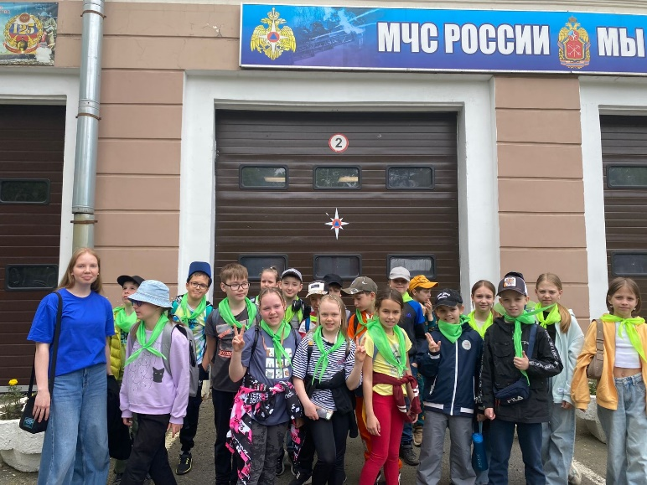
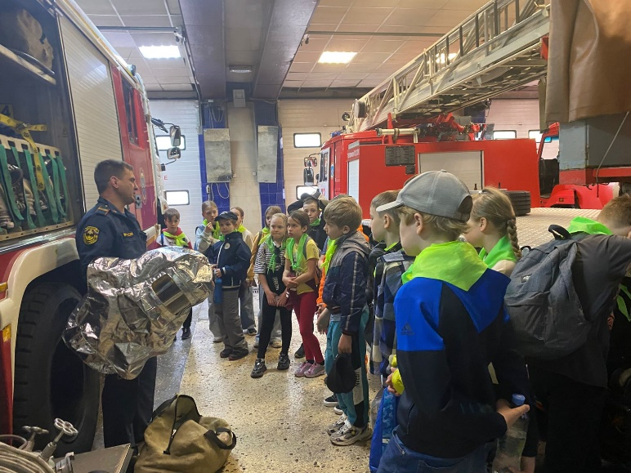
В солнечный день, наполненный ожиданием и любопытством, ученики школы № 199 Приморского района Санкт-Петербурга отправились в увлекательное путешествие — в гости к настоящим героям, пожарным. Эта экскурсия была частью месячника безопасности «Мои безопасные каникулы», и ребята с нетерпением ждали встречи с теми, кто ежедневно рискует своей.
Как только школьники переступили порог 22-й пожарной части, их встретили спасатели, готовые поделиться своими знаниями и опытом. Ребята с интересом изучали быт, знакомились с повседневной работой пожарных и особенностями этой благородной профессии.
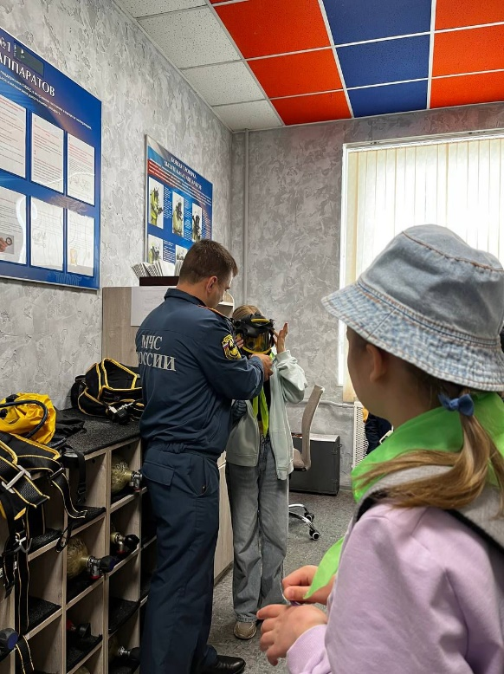
Конечно же, главной изюминкой экскурсии стали боевые автомобили. Огромные машины, сверкающие на солнце, притягивали внимание детей, как магнит. Школьники с восторгом рассматривали техническое оснащение, задавали вопросы и даже имели возможность посидеть за рулем — на мгновение почувствовав себя настоящими героями.
После увлекательного знакомства с техникой ребятам рассказали о важности соблюдения правил безопасности. Пожарные объяснили, какое значение имеют спички в доме и какие опасности могут возникнуть при их неумелом использовании. Они углубили знания детей о причинах возникновения пожаров, делая акцент на том, как важно беречь себя и окружающую природу.
Завершив экскурсию, ребята поблагодарили своих гидов за полезную информацию и пообещали соблюдать все правила безопасности. В этот день они не только узнали много нового, но и поняли, что каждый из них может стать защитником — как в своем доме, так и в окружающем мире.

Управление по Приморскому району ГУ МЧС РОССИИ по СПБ.

